|  |  |  |
| --- | --- | --- |
|  |  |  |
| МИНОБРНАУКИ РОССИИ | | |
| Федеральное государственное бюджетное образовательное учреждение  высшего образования  **«МИРЭА – Российский технологический университет»**  **РТУ МИРЭА** | | |

**Институт информационных технологий (ИТ)**

**Кафедра инструментального и прикладного программного обеспечения (ИиППО)**

**КУРСОВАЯ РАБОТА**

по дисциплине: Разработка клиентских частей интернет-ресурсов

по профилю: Разработка программных продуктов и проектирование информационных систем

направления профессиональной подготовки: 09.03.04 «Программная инженерия»

Тема: Интернет-ресурс на тему «Компьютерные комплектующие» с применением технологий HTML5, CSS3, JavaScript

Студент: Мурадов Натик Намигович

Группа: ИКБО-16-19

Работа представлена к защите 02.12.2020 (дата)__ ___ /Мурадов Н.Н./

(подпись и ф.и.о. студента)

Руководитель: ассистент, Литвинов Владимир Владимирович

Работа допущена к защите (дата)_________/ Литвинов В. В./

(подпись и ф.и.о. рук-ля)

Оценка по итогам защиты:

_______________ /, к.т.н., доцент Лобанов Александр Анатольевич/

_______________ /, ассистент Литвинов Владимир Владимирович/

(подписи, дата, ф.и.о., должность, звание, уч. степень двух преподавателей, принявших защиту)

М. РТУ МИРЭА. 2020 г.

|  |  |  |
| --- | --- | --- |
|  |  |  |
| МИНОБРНАУКИ РОССИИ | | |
| Федеральное государственное бюджетное образовательное учреждение  высшего образования  **«МИРЭА – Российский технологический университет»**  **РТУ МИРЭА** | | |

**Институт информационных технологий (ИТ)**

**Кафедра инструментального и прикладного программного обеспечения (ИиППО)**

**ЗАДАНИЕ**

**на выполнение курсовой работы**

по дисциплине: Разработка клиентских частей интернет-ресурсов

по профилю: Разработка программных продуктов и проектирование информационных систем

направления профессиональной подготовки: Программная инженерия (09.03.04)

Студент: Мурадов Натик Намигович

Группа: ИКБО-16-19

Срок представления к защите: 02.12.2020

Руководитель: Литвинов Владимир Владимирович, ассистент

**Тема:** «Интернет-ресурс на тему «Компьютерные комплектующие» с использованием технологий HTML5, CSS3, JavaScript»

**Исходные данные:** используемые технологии: HTML5, CSS3, JavaScript, текстовый редактор Notepad++, наличие: интерактивного поведения веб-страниц, межстраничной навигации, внешнего вида страниц, соответствующего современным стандартам веб-разработки; инструменты и технологии адаптивной верстки для полноценного отображения контента на различных браузерах и видах устройств. Нормативный документ: инструкция по организации и проведению курсового проектирования СМКО МИРЭА 7.5.1/04.И.05-18.

**Перечень вопросов, подлежащих разработке, и обязательного графического материала:** 1. Провести анализ предметной области разрабатываемого интернет-ресурса. 2. Обосновать выбор технологий разработки интернет-ресурса. 3. Создать пять и более веб-страниц интернет-ресурса с использованием технологий HTML5, CSS3 и JavaScript.   
4. Организовать межстраничную навигацию. 5. Реализовать слой клиентской логики веб-страниц с применением технологии JavaScript. 6. Провести оптимизацию веб-страниц и размещаемого контента для браузеров и различных видов устройств. 7. Создать презентацию по выполненной курсовой работе.

Руководителем произведён инструктаж по технике безопасности, противопожарной технике и правилам внутреннего распорядка.

Зав. кафедрой ИиППО: ___________/Р. Г. Болбаков/, «_____»____________2020 г.

Задание на КР выдал: _______________/В.В.Литвинов/, «_____»____________2020 г.

Задание на КР получил: ______/Н.Н.Мурадов/, «_____»____________2020 г.

Аннотация

В данной курсовой работе была произведена вёрстка пяти страниц с использованием технологий HTML5, CSS3 и JavaScript. Проанализировав технологии, был сделан вывод, что работа будет вестись в редакторе Notepad++. Без сторонних библиотек не получилось. В данном проекте были применены 3d технологии. И, в связи с этим пришлось импортировать библиотеку «Three.JS». Возможно было применить CSS3D, но с целью сокращения времени выбор пал в пользу сторонней библиотеки. Так же пришлось пользоваться программой «Blender», так как нужных готовых 3d моделей не было и пришлось их дорабатывать.

**Содержание**

Аннотация 3

Введение 5

Основная часть 7

1. Общие сведения 7

2. Функциональное назначение 8

3. Описание логической структуры 9

3.1. Анализ предметной области разрабатываемого интернет-ресурса 9

3.2. Выбор технологий разработки интернет-ресурса 12

3.3. Создание веб-страниц интернет-ресурса 14

3.4. Создание межстраничной навигации 17

3.5. Реализация слоя клиентской логики веб-страниц 17

3.6. Проведение оптимизации веб-страниц 17

Заключение 18

Список использованной литературы 19

Приложения 20

Введение

**Актуальность**

В настоящее время в мире быстрыми темпами идет процесс информатизации всех сторон жизни общества, развития и внедрения новых информационных технологий. Компьютерные технологии привели к впечатляющим изменениям в сфере промышленного производства и бизнеса, социальной жизни и образования, науки и культуры. Информация превратилась в глобальный неистощимый ресурс человечества, вступившего в новую эпоху развития цивилизации, которую называют информационной. По оценкам ITU (International Telecommunication Union) число пользователей интернета в России на 2018 год 114 920 477 человек. Что составляет 80,9% от общего населения страны. По всему миру число пользователей на 2019 год составляет примерно 4 100 000 000 человек или же 53,6% от общего населения земли. После данных цифр сомнений не остаётся в необходимости использования интернет-ресурсов при создании коммерческих проектов.

**Цель работы**

Целью данной курсовой работы является, разработка тематического интернет-ресурса с применением современных технологий веб-разработки. Перечень вопросов, подлежащих разработке, и обязательного графического материала:

1. Провести анализ предметной области разрабатываемого интернет-ресурса.
2. Обосновать выбор технологий разработки интернет-ресурса.
3. Создать пять и более веб-страниц интернет-ресурса с использованием технологий HTML5, CSS3 и JavaScript.
4. Организовать межстраничную навигацию.
5. Реализовать слой клиентской логики веб- страниц с применением технологии JavaScript.
6. Провести оптимизацию веб-страниц и размещаемого контента для основных браузеров Chrome, Edge, Firefox, Internet Explorer, Opera.
7. Провести оптимизацию веб-страниц и размещаемого контента для различных видов устройств.
8. Создать презентацию по выполненной курсовой работе.

**Объект исследования**: Технологии HTML5, CSS3, JavaScript.

**Предмет анализа**: Синтаксис и структура HTML5, CSS3, JavaScript. Современные стандарты разработки веб-ресурсов.

Основная часть

# Общие сведения

Наименование разрабатываемого интернет-ресурса – вебсайт «PCBY».Использование английского языка в названии разрабатываемого интернет-ресурса, обусловлено тем, что он является самым распространённым языком мира.

Для разработки Интернет-ресурса был использован текстовый редактор с открытым исходным кодом Notepad++ с функцией подсветки синтаксиса для нескольких десятков языков программирования. Для тестирования функциональности веб-страниц, был использован Google Chrome – браузер, разрабатываемый на основе свободного браузера Chromium и движка Blink. Для тестирования адаптивности сайта был выбран сервис Screenfly от Blue Tree. Отличное средство для тестирования сайта на различных устройствах.

Программа написана на стандартизированном языке разметки документов во Всемирной паутине - HTML, который является универсальным языком разработки и подходит для решения разнообразных задач. Так же был использован CSS - формальный язык описания внешнего вида веб-страницы, написанного с использованием языка разметки и JS - мультипарадигменный язык программирования, он объектно-ориентированный, императивный и имеет функциональный стили.

# Функциональное назначение

Исходя из заданной темы, сайт сделан про компьютерные комплектующие, а именно помогает разобраться в их устройстве и назначении, также ознакамливает с базовыми понятиями с целью приобретения пользователем поверхностных знаний про составляющие компьютера. Интернет-ресурс обладает всеми необходимыми свойствами:

* + - 1. Кроссбраузерность
      2. Адаптивный дизайн
      3. Современность
      4. Имеется межстраничная навигация
      5. Сайт обладает пятью страницами

# Описание логической структуры

* 1. Анализ предметной области разрабатываемого интернет-ресурса

Основной стиль сайта сформировался после обзора таких сайтов, как citilink.ru (Рис.1), dns-shop.ru (Рис.2) и yandex.ru/search/?lr=213&text=gecnj (Рис.3).

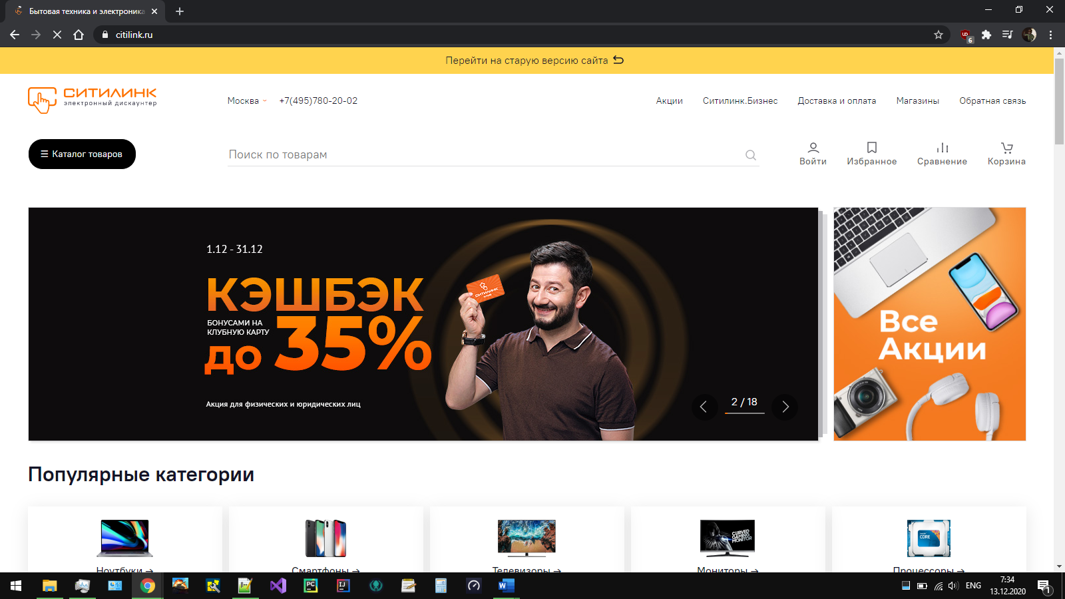

Рис.1 – Ситилинк

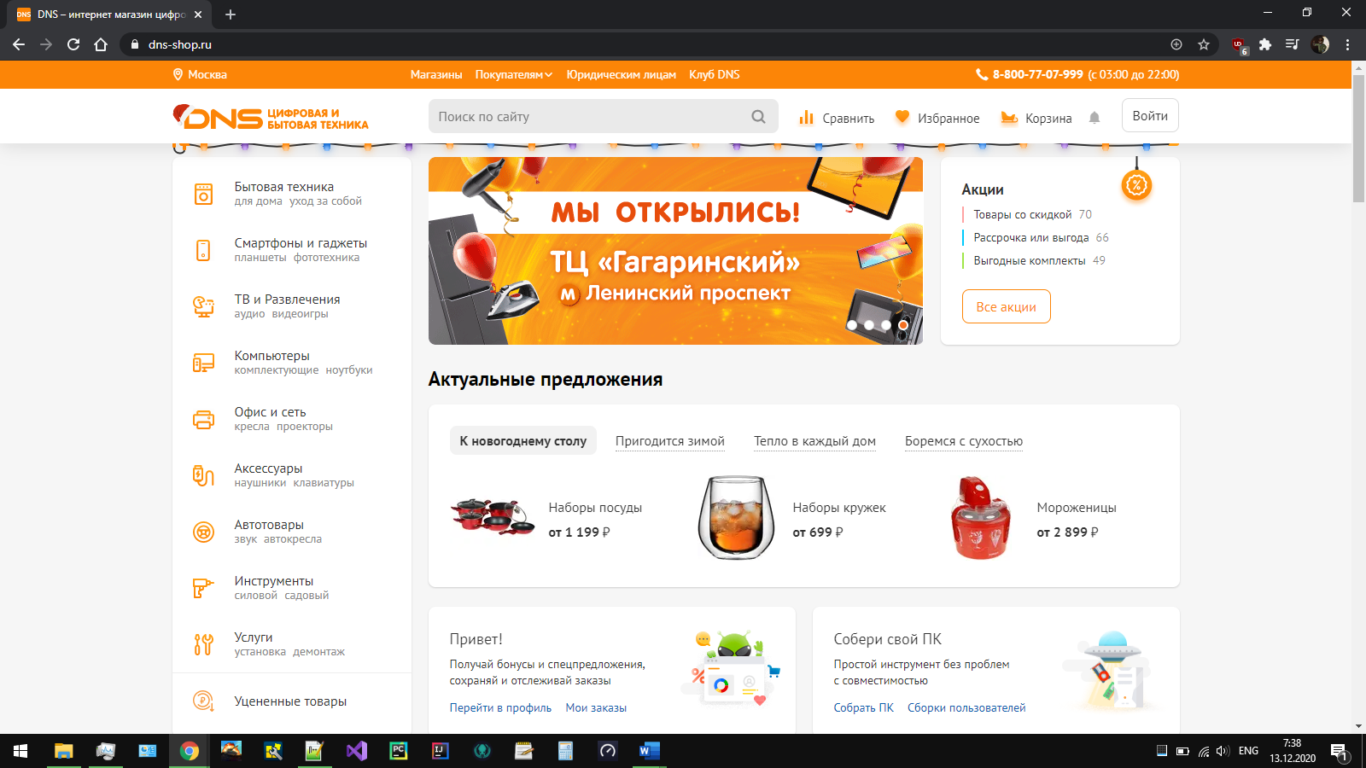

Рис.2 – DNS

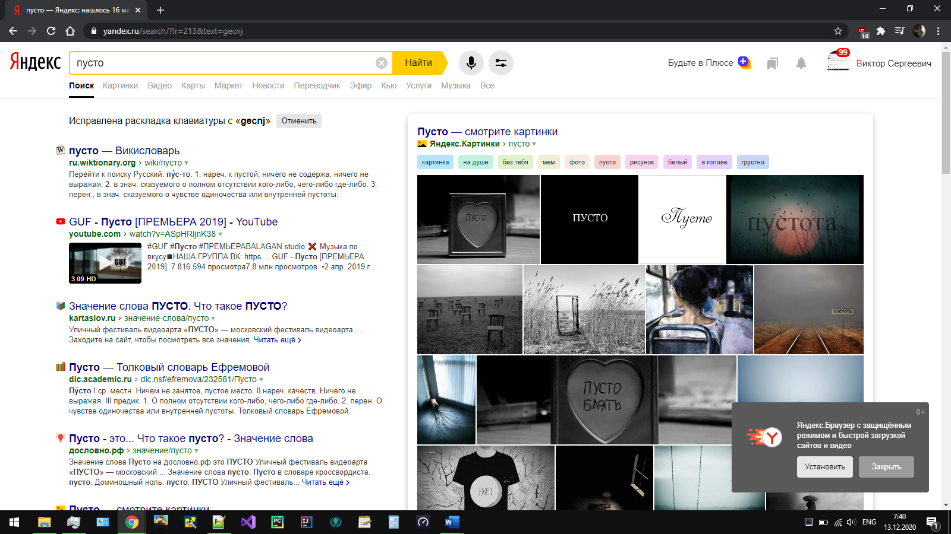

Рис.3 – поисковая страница Яндекса

Стили Ситилинка и DNS очень схожи, и я позаимствовал их оранжевой темой. Поисковая страница Яндекса, частично повлияла на оформление панели межстраничной навигации моего интернет-ресурса.

За текстовый контент отвечает гид с сайта МВидео (Рис.4).

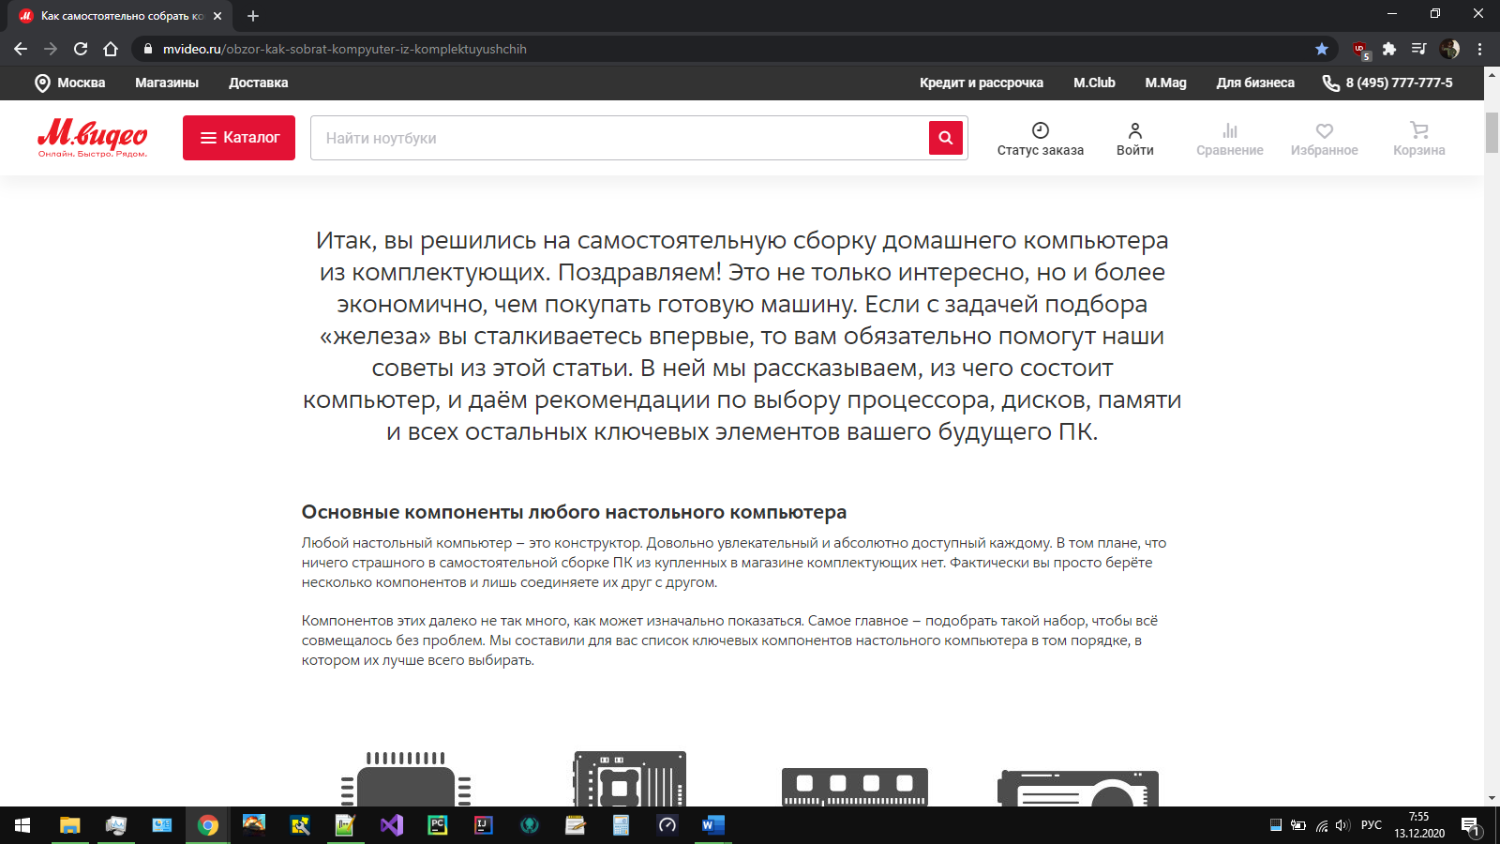

Рис.4 - mvideo.ru/obzor-kak-sobrat-kompyuter-iz-komplektuyushchih

Так как пришла идея с 3D наполнением страницы, то пришлось искать и 3D модели. К сожалению, сразу готовых вариантов найти не удалось. Чаще всего приходилось пользоваться дополнительной программой Blender, чтобы оптимизировать модели, если бы я его этого не сделал, то из-за большой детализации, FPS (**F**ramerate **P**er **S**econd) был низким на большинстве слабых устройств и о комфорте на устройствах, таких как смартфоны или же ультрабюджетные ноутбуки. С объёмным контентом мне чаще всего помогали два портала Sketchfab (Рис.5) и Turbosquid (Рис.6).

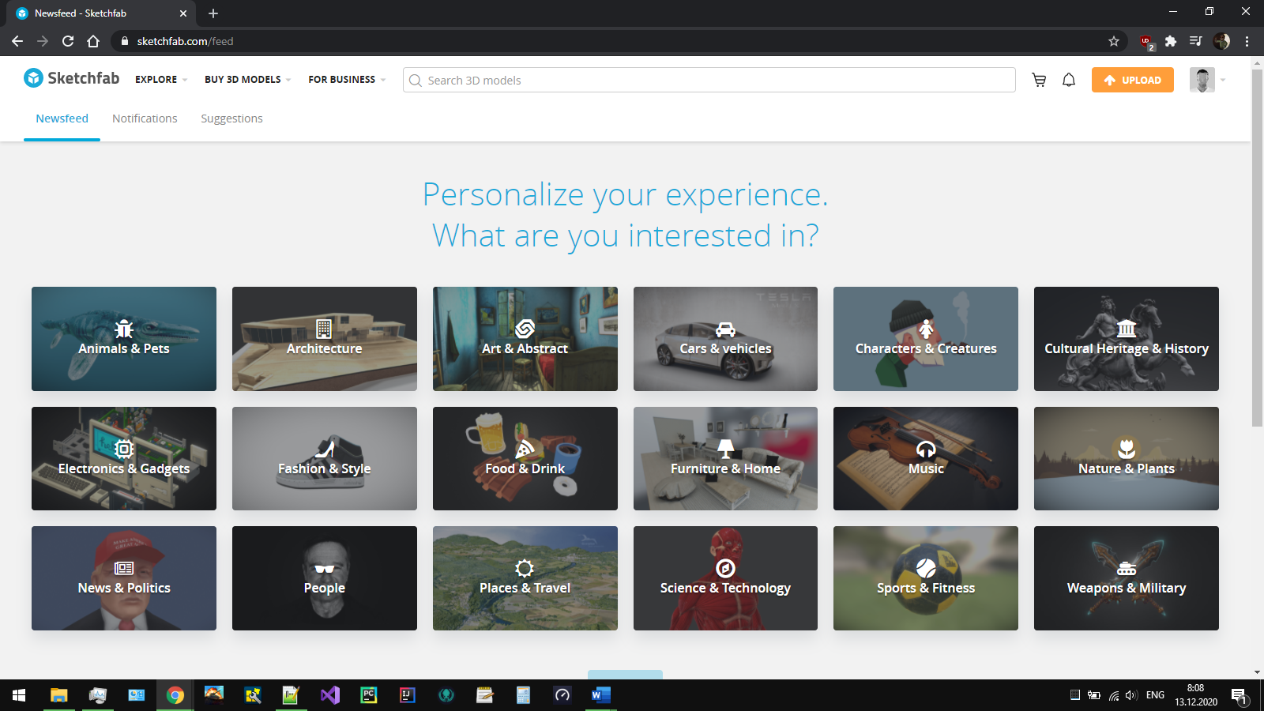

Рис.5 - sketchfab.com/feed

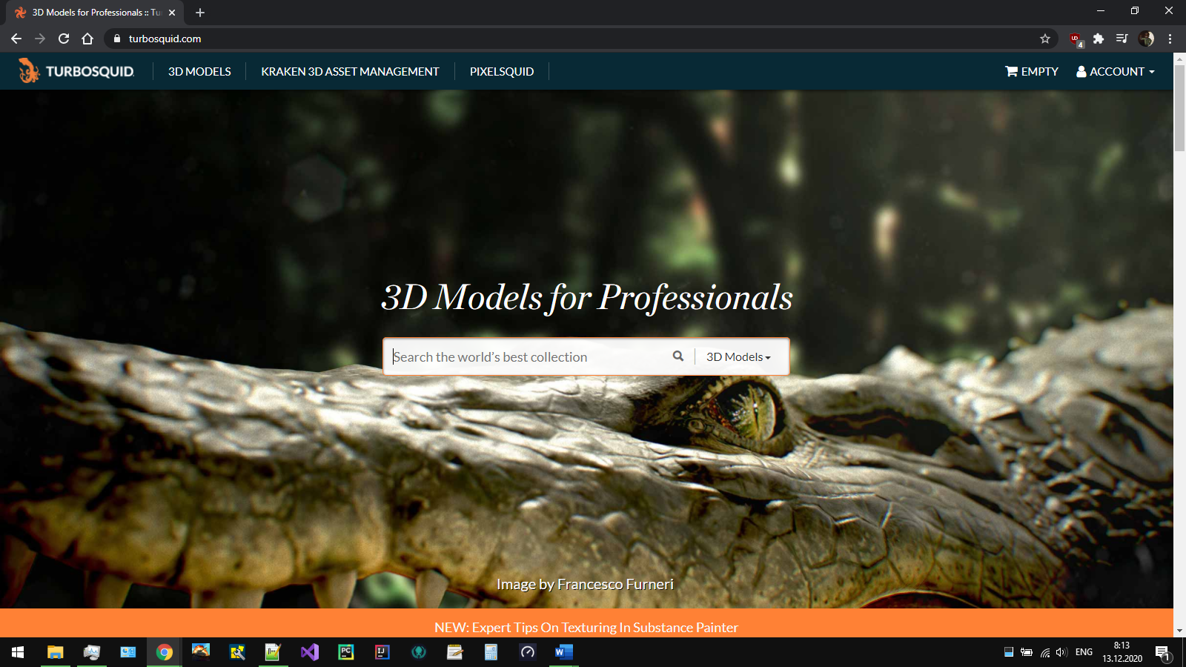

Рис.6 – turbosquid.com

* 1. Выбор технологий разработки интернет-ресурса

В качестве кодового редактора я выбрал Notepad++.

Notepad++ (Рис.7) – это бесплатный редактор программных кодов и обычных текстов. Из названия (notepad по англ. «блокнот») уже понятно, что это за программа и нужна ли она именно вам. Она является незаменимым помощником для программистов, вебмастеров и всех тех, кому необходимо редактировать текстовые данные. Программа идет в комплекте с функцией подсветки синтаксиса для нескольких десятков языков программирования, как многофункциональный блокнот для программиста.

Notepad++ часто сравнивают со стандартным приложением Windows Блокнот. Оценивать плюсы и минусы обеих программ не имеет смысла. Функция Блокнота ограничивается просмотром и незначительным редактированием текстовых файлов. А возможности Нотепада обширны благодаря встраиваемым плагинам. Но он также является равноценной заменой Блокноту.

Все его плюсы делают его простым, лаконичным редактором, без лишних инструментов.

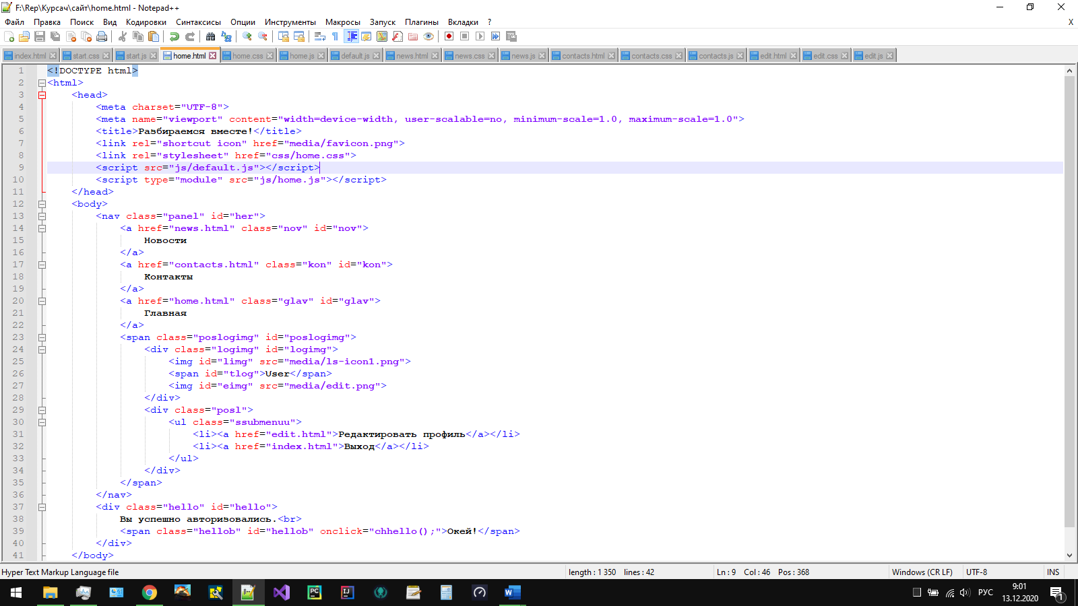

Рис.7 – Notepad++

HTML5 — язык для структурирования и представления содержимого всемирной паутины. Основанием выбора технологии являлось то, что она предоставляет высокий уровень поддержки мультимедиатехнологий с одновременным сохранением обратной совместимости, удобочитаемости кода для человека и простоты анализа для парсеров. Данная технология в проекте используется для реализации основного макета страницы

CSS3 — представляет собой формальный язык, реализованный с помощью языка разметки. Самая масштабная редакция по сравнению с CSS1, CSS2 и CSS2.1. Главной особенностью CSS3 является возможность создавать анимированные элементы без использования JS, поддержка линейных и радиальных градиентов, теней, сглаживания и прочее. Данная технологий в проекте используется для задания цветов, шрифтов, стилей, расположения отдельных блоков и других аспектов представления внешнего вида веб-страниц.

JavaScript — мультипарадигменный язык программирования. Поддерживает объектно-ориентированный, императивный и функциональный стили. Является реализацией стандарта ECMAScript. Данная технология в проекте отвечает за реализацию клиентской логики.

Three.js — легковесная кроссбраузерная библиотека JavaScript, используемая для создания и отображения анимированной компьютерной 3D графики при разработке веб-приложений. Three.js скрипты могут использоваться совместно с элементом HTML5 CANVAS, SVG или WebGL. Исходный код расположен в репозитории GitHub. Three.js позволяет создавать ускоренную на GPU 3D графику, используя язык JavaScript как часть сайта без подключения проприетарных плагинов для браузера. Это возможно благодаря использованию технологии WebGL. Поддерживает трёхмерные модели формата Collada.

В качестве хостинга интернет-ресурса, был выбран 000webhost.com (Рис.8)

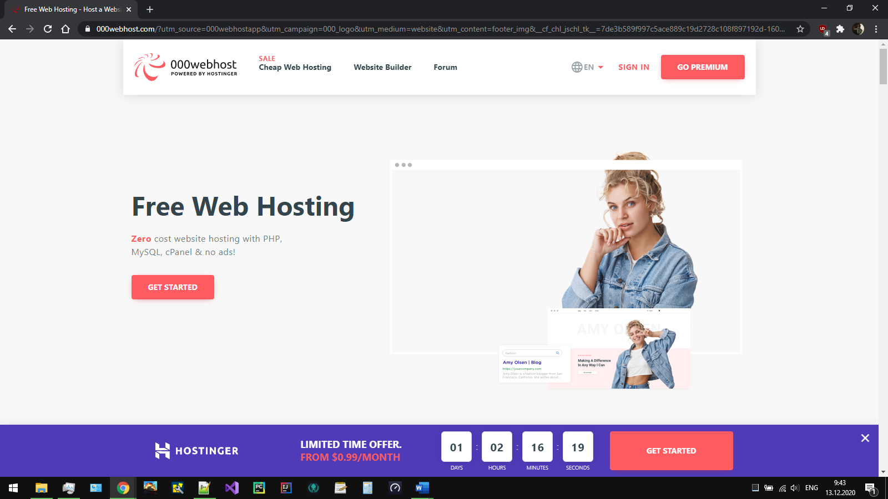

Рис.8 – Хостинг

Мне понравилось в этом бесплатном веб-хостинге, адекватная панель управления и наличие автоматически установленного на сайт SSL сертификата.

* 1. Создание веб-страниц интернет-ресурса

Интернет-ресурс состоит из 5 отдельных веб-страниц, связанных межстраничной навигацией. Также в каждый документ подключается скрипт, который содержит в себе футер и кнопку быстрого подъёма вверх. Идеально было бы включить в скрипт панель межстрочной навигации, но этого не было реализовано.

**index.html**

Данная веб-страница представляет из себя визитную карточку (Рис.9) и по совместительству приятную, удобную и быструю регистрацию или же авторизацию. Сначала пользователь попадает на визитку, потом проскролля вниз или нажав на стрелочки пройдёт до авторизации.

При регистрации и авторизации в окошках ввода, производится верификация символов (допустима латиница и цифры, окошко должно быть заполненным пустота не допускается) при несоблюдении этих правил выводится предупреждающее окошко в правом верхнем углу, также появляется анимация встряхивания окна и меняется цвет обводки на красный. При вводе символов выводится подсказка включён ли Caps Lock или же нет, что является дополнительным удобством для пользователя. При переходе между авторизацией и регистрацией реализована 3D анимация переключения окошек посредством CSS3D.

При регистрации реализован выбор между вводом своего пароля и генерацией случайного пароля. Сгенерированный пароль копируется в буфер обмена, для последующего удобного вставления в окошко авторизации. Также пользователь уведомляется о пароле и о том, что сгенерированный пароль в буфере обмена. Пользователю даётся выбор из трёх иконок при регистрации. Если пользователь ввёл валидные данные в поля для регистрации, то он сможет успешно зарегистрироваться. При нажатии на кнопку происходит запись в hash страницы данные пользователя и автоматический переход в окошко авторизации.

При нажатии кнопки войти в окне авторизации, происходит сверка данных в hash’е страницы и полей ввода. В случае неверного ввода данных выводится окошко с уведомлением пользователя об неуспешной авторизации. При успешном вводе происходит переход на веб-страничку home.html с сохранением hash данных.

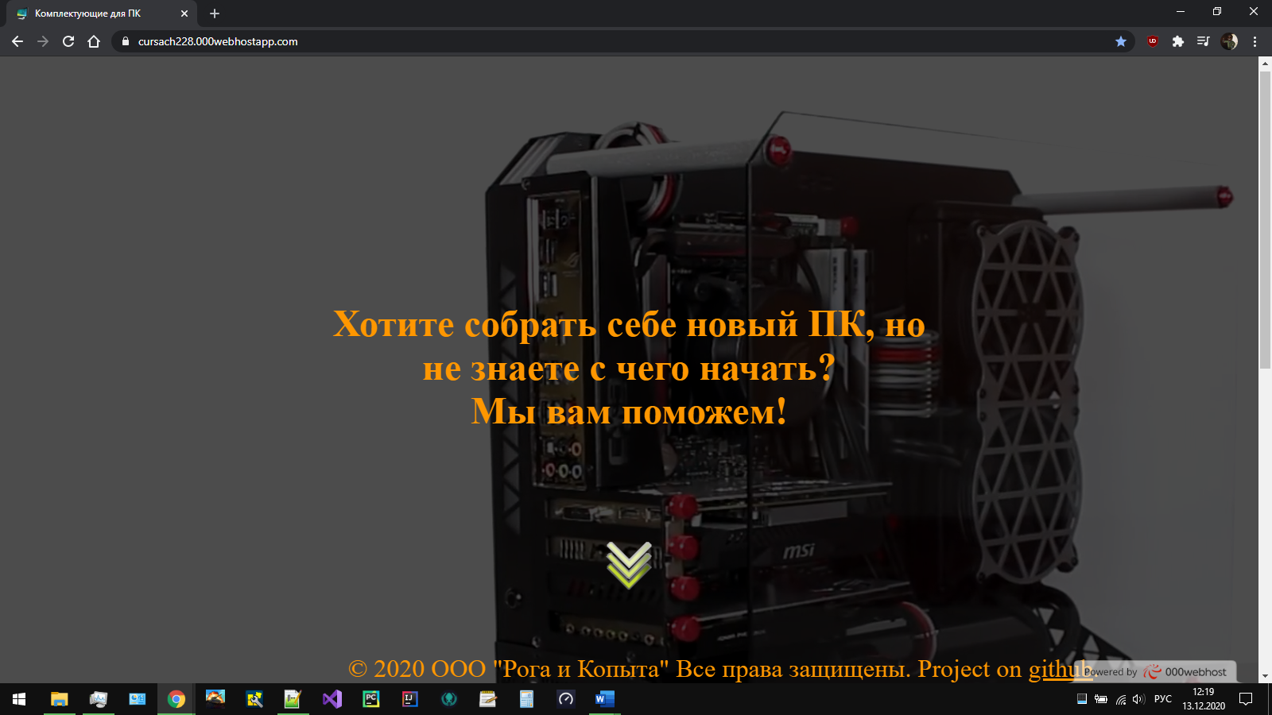

Рис.9 – index.html

**home.html**

На вход поступает ссылка сразу с hash данными об пользователе. Попадание на эту веб-страничку возможно исключительно после авторизации, в следствии чего при входе на эту страничку нас встречает диалоговое окно с уведомлением об успешной авторизации. После чего пойдёт вступительная серия диалогов. При полном её прохождении появится панель межстраничной навигации с отдельной анимацией, акцентирующей внимание на данных пользователя в правом верхнем углу. Данные будут изыматься из hash. На панели будут ссылки на остальные страницы интернет-ресурса, а в поле с данными пользователя, будет возможность выйти из аккаунта и перейти на главную страницу, также можно будет перейти на страницу с редактированием профиля. После пойдёт ознакомительная серия диалогов. А после неё будет серия ознакомительных диалогов с 3D контентом (Рис.10), который позволит пользователю ознакомиться с комплектующими не только в теоретически, но и в визуальном плане, то есть пользователь в следующий раз будет уже знаком с этим компонентом. После них пойдёт серия заключительных диалогов. Чем и завершится основная функциональность проекта.

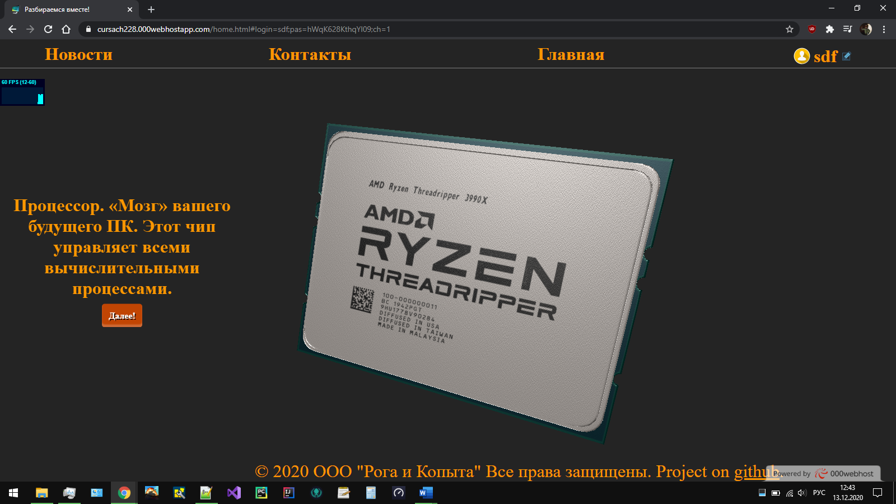

Рис.10 – диалог с использованием 3D контента

**edit.html**

Сайт имеет уже с начала загрузки панель межстрочной навигации с тем же функционалом, что и в home.html. На интернет-ресурсе возможно поменять данные пользователя.

При вводе, производится верификация символов (допустима латиница и цифры, окошко должно быть заполненным пустота не допускается) при несоблюдении этих правил выводится предупреждающее окошко в правом верхнем углу, также появляется анимация встряхивания окна и меняется цвет обводки на красный. При вводе символов выводится подсказка включён ли Caps Lock (Рис.11) или же нет, что является дополнительным удобством для пользователя.

При редактировании данных реализован выбор между вводом своего нового пароля и генерацией случайного пароля. Сгенерированный пароль копируется в буфер обмена, для последующего удобного вставления в окошко авторизации или копировании пароля в отдельный документ, чтобы его не забыть. Также пользователь уведомляется о пароле и о том, что сгенерированный пароль в буфере обмена. Пользователю даётся выбор из трёх иконок. Если пользователь ввёл валидные данные в поля, то он сможет успешно изменить данные. При нажатии на кнопку происходит запись в hash страницы данные пользователя и автоматический переход на веб-страницу home.html с сохранением hash в ссылке.

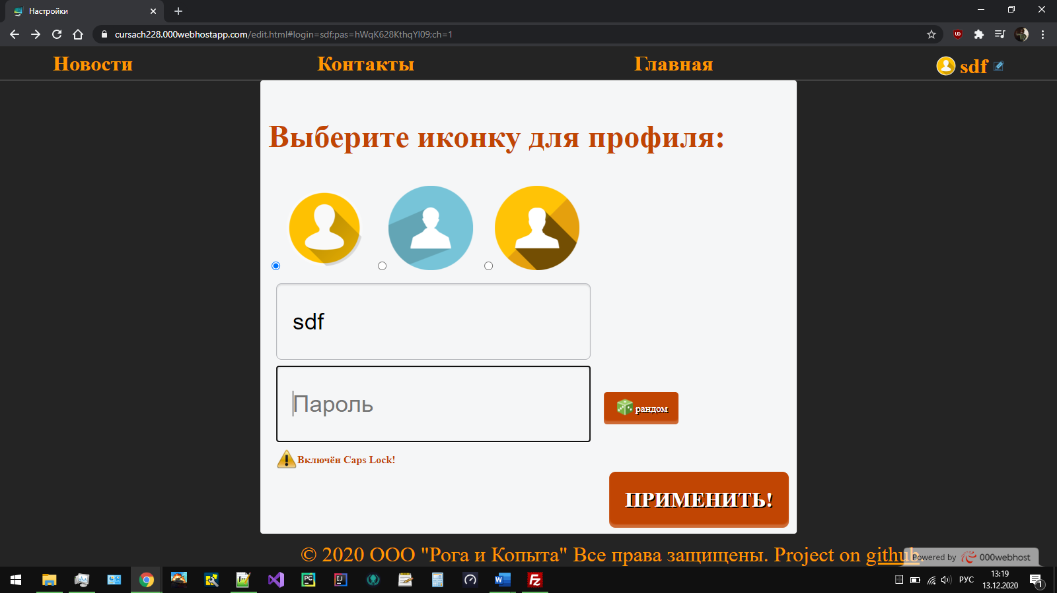

Рис.11 – изменение данных пользователя

**news.html**

Сайт имеет уже с начала загрузки панель межстрочной навигации с тем же функционалом, что и в home.html. На интернет-ресурсе возможно поменять данные пользователя.

Эта веб-страничка содержит в себе краткие новости по курсовой работе (Рис.12). Функциональности не несёт. Просто веб страничка.

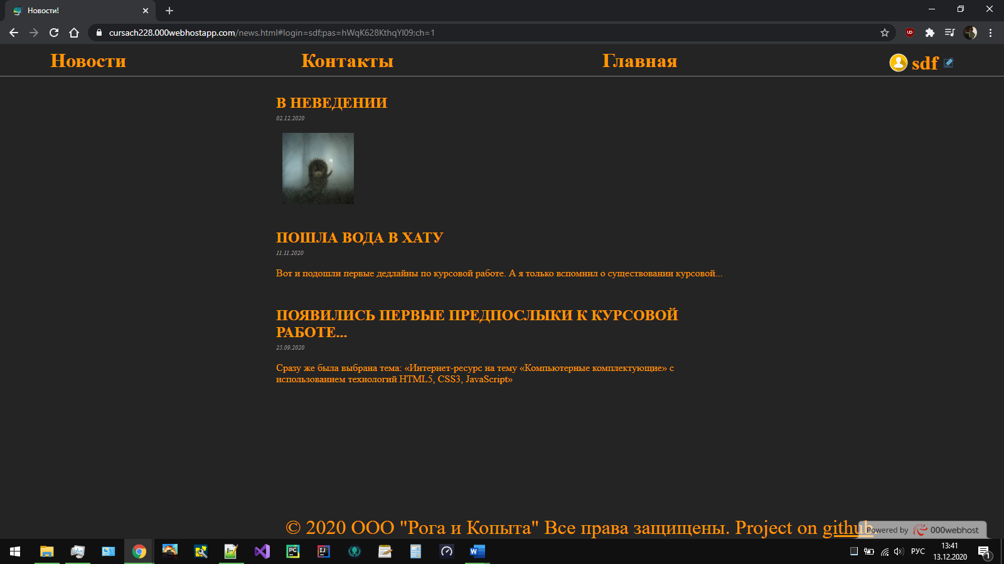

Рис.12 – новостная страница

**contacts.html**

Сайт имеет уже с начала загрузки панель межстрочной навигации с тем же функционалом, что и в home.html. На интернет-ресурсе возможно поменять данные пользователя.

Данная веб-страничка содержит в себе выдуманные контакты создателя сайта (Рис.13). Есть полноценные ссылки на телефонные номера.

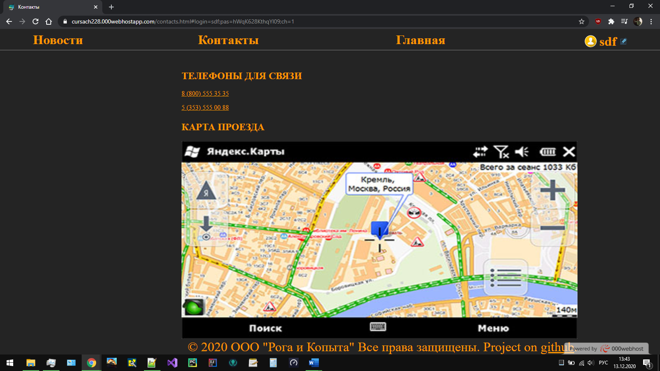

Рис.13 - контакты

* 1. Создание межстраничной навигации
  2. Реализация слоя клиентской логики веб-страниц
  3. Проведение оптимизации веб-страниц

**Заключение**

**Список использованной литературы**

**Приложения**